3 古诗三首
【核心素养目标】
文化自信：感受古诗的韵味，体会祖国语言文字的韵律美、意境美，从而提高文化自信。
语言运用：学习古诗的基本的方法，有借助注释、借助插图等。
思维能力：借助注释和插图了解诗句的意思，想象画面，说出诗中描绘的景象。
审美创造：边读边想象画面，体会诗歌表达的情感和意境。
【课前解析】
关注传统民俗：《寒食》是唐代诗人韩翊的一首七言绝句。诗的前两句写的是白昼风光，描写了整个长安柳絮飞舞、落红无数的迷人春景和皇宫园林中的风光；后两句则是写夜晚景象，生动地画出了一幅夜晚走马传烛图，使人如见蜡烛之光，如闻轻烬之味。全诗用白描手法写实，刻画皇室的气派，充溢着对皇都春色的陶醉和对盛世泰平的歌咏。从当时皇帝到一般朝士，都偏爱该诗，历来评价也很高。
《迢迢牵牛星》是产生于汉代的一首文人五言诗，是《古诗十九首》之一。此诗借神话传说中牛郎、织女被银河阻隔而不得会面的悲剧，抒发了女子离别相思之情，写出了人间夫妻不得团聚的悲哀。字里行间，蕴藏着一定的不满和反抗意识。诗人抓住银河、机杼这些和牛郎织女神话相关的物象，借写织女有情思亲、无心织布、隔河落泪、对水兴叹的心态，来比喻人间的离妇对辞亲去远的丈夫的相思之情。全诗想象丰富，感情缠绵，用语婉丽，境界奇特，是相思怀远诗中的新格高调。
《十五夜望月》是诗人在中秋佳节与朋友相聚时所作。出处：唐代诗人王建创作的《十五夜望月寄杜郎中》。这是一首中秋之夜望月思远的七言绝句。在民俗中，中秋节的形成历史悠久。诗人望月兴叹，但写法与其他中秋咏月诗完全不同，很有创造性，甚至更耐人回味。
关注作者：韩翃，字君平，南阳(今河南沁阳县附近)人。宝十三年(754) 进士。先为淄青节度使侯希逸的幕僚，后又在汴宋节度使田神玉和汴州刺史李思臣、李勉幕中任职。最后内迁为驾部郎中、中书舍人。他是“大历十才子"之一。写了大量的送行赠别诗歌，也有个别富有现实主义的诗作，语言精工，意味深长。有《韩君平集》。
王建，字仲初，许州人，唐代宗大历十年进士，曾任昭应县丞，渭南尉。穆宗长庆初，由太府寺丞转秘书郎。大和中出为陕州司马，后归居咸阳原上。一生困顿，晚景尤其凄凉。早年以宫词著称，中年后，诗风转变，其乐府诗多方面地反映劳动人民的生活面貌，揭露统治阶级的暴行。语言通俗明晰，凝练精悍，风格简括爽利，善用七言歌行体。此诗是诗人十五夜望月思友而写的诗。
【教学目标】
1.会写“御、侯、皎”等9个字。
2.有感情地朗读课文，背诵课文。
3.能想象诗中描绘的画面，体会诗人所表达的情感。
4.能了解诗中涉及的节日习俗或传说，感受诗中体现的传统文化内涵。
【教学重点】
1.学会通过看注释、查阅资料、边读边想象画面等方法，品味诗句，感知古诗大意。
2.指导背诵，积累古诗。
【教学难点】
体会诗人所表达的思想感情，学习诗人所运用的表达方法。
【课前准备】
多媒体课件、字词卡片。
【课时安排】
3课时
第一课时
《寒食》
【教学目标】
1.有感情地朗读古诗，背诵古诗。用自己的话说说诗句的意思。
2.边读边看注释，理解诗句的意思，体会古诗所描绘的景象和诗人所表达的思想感情。

【教学过程】
一、谈话导入，激兴趣（出示课件3）
1.回顾以前学过的和传统节日有关的古诗，并说说相应的节日习俗。
教师提出要求：《元日》《清明》《九月九日忆山东兄弟》分别讲的是什么节日，有什么对应的习俗？
预设1：《元日》相关的节日是春节，春节的习俗是：放爆竹、喝屠苏酒、贴春联 。
预设2：《清明》相关的节日是清明节，清明节的习俗是扫墓。
预设3：《九月九日忆山东兄弟》相关的节日是重阳节，相关的习俗是登高、插茱萸。
2.教师导入新课：同学们，这节课我们继续学习与传统节日有关的三首古诗，一起去了解故诗中的节日习俗吧。
3.教师出示诗题并板书：寒食，学生齐读诗题。（出示课件4）
（设计意图：教师谈话导入，在激发学生学习兴趣的同时，有利于学生了解寒食节的具体时间，为理解诗句打下良好基础。）
二、学习古诗《寒食》
（一）理解诗题，走进作者
1.教师提出要求：同学们，通过预习查资料，你们对寒食节一定有所了解，谁来分享一下呢？
预设1：寒食节又被称为“禁烟节”。
教师介绍：（出示课件5）寒食节亦称“禁烟节”“冷节”，是中国古代的重要民俗节日之一，以禁火为标志。有观点认为，寒食禁火的习俗源于“改火”，即每年熄灭旧火、重取新火，从而避免陈疾，获得新的生命力。唐代常于清明时节取榆柳之火，皇帝也会将新取得的火种赐给权贵大臣，以示恩宠。
2.教师提出要求：让我们一起来了解作者吧！
（出示课件6）韩翃 ，字君平，南阳（今属河南）人。唐代诗人，“大历十才子”之一。他的诗工整清丽，多流连光景和唱酬赠别之作。今存《韩君平集》三卷。
3.（出示课件7）教师提出要求：自由朗读古诗，读准字音，读通诗句，读出节奏。

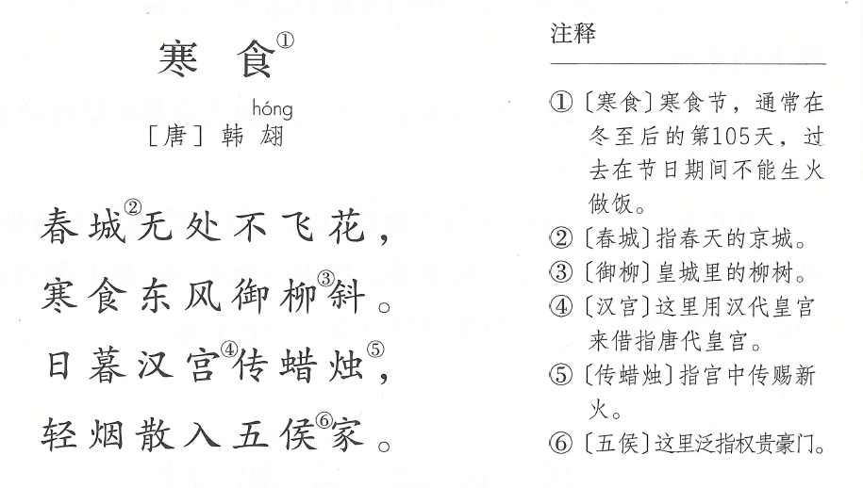
（1）指名学生读诗。
（2）教师范读古诗，并出示朗读节奏。
谁来说说这首诗该怎样停顿？
预设：朗读节奏应该是二二三。
（3）全班齐读古诗，读出节奏。
（设计意图：交流资料既是对学生课前预习的检查，又培养了他们收集资料的良好习惯。同时，了解古诗的写作背景有助于学生感悟诗情，深入体会诗人的情感。）

（二）品读诗句，感悟诗境
1.（出示课件8）解诗题。
教师提出要求：诗题“寒食”是什么意思？你是用什么方法理解的？还有哪些学习理解古诗的方法？
预设1：借助注释法。注释1解释了什么是寒食节。
预设2：理解古诗的方法还有：边读边想象画面。
预设3：理解古诗的方法还可以借助书中插图。
2. （出示课件9）明诗意。
（1）春城无处不飞花，寒食东风御柳斜。
①教师提出要求：结合注释理解“春城”、“御柳”的意思，谁来说一说？
预设1：春城:指春天的京城。
预设2：御柳：皇城里的柳树。
教师提出要求：谁来说说整句诗的意思？
②指名学生说诗句大意。
预设：这两句的意思是：暮春时节，长安城处处柳絮飞舞、落英缤纷，寒食节的东风吹拂着宫城里的柳枝。
教师过渡：接下来，我们一起来看看这首诗的后两句。
（2）（出示课件10）日暮汉宫传蜡烛，轻烟散入五侯家。
①教师提出要求：谁能借助注释，说说“日暮”、“汉宫”、“传蜡烛”、“五侯”的意思？
预设1：日暮：夜色降临。
预设:2：汉宫：这里用汉朝皇宫来借指唐朝皇宫。（“以汉喻唐”的写法）
预设3：传蜡烛：指宫中传赐新火。
预设4：五侯：这里泛指权贵豪门。
②教师提问：后两句诗的大意是什么？谁愿意尝试说一说？
预设：这两句的意思是：夜色降临，宫里忙着传赐蜡烛，袅袅轻烟在王侯贵戚的府第飘散开。
（三）想象画面，体会诗情（出示课件11）
1. 教师提问：这首诗前后两句分别描写了怎样的画面？你能简单概括吗？
指名学生答。
预设1：一二句描写的是：长安春景图。
预设2：三四句描写的是：夜晚传烛图。
（1）长安春景图（教师板书）
①教师提出问题：这首诗中前两句借用什么景物描写了春意？
指名学生答。
预设：诗人写“飞花”“斜柳”，实际上还暗写了风。“东风”与“飞”、“斜”相互照应。
②探讨理解“御柳斜”。按古人风俗，寒食节要折柳插门。取的新火往往是榆柳之火。
（2）夜晚传烛图（教师板书）（出示课件12）
①教师提问，引导深入探索：寒食节那天全国禁火，夜幕降临后，大地一片漆黑。但在皇宫里却出现了一个怎样奇特的景象呢？是谁可以享有如此特权？如果你是长安的百姓，看到这些你会有什么感受？
预设：普天之下，家家禁火，但宫廷里却正忙着传赐新火。
②教师继续启发：“日暮汉宫传蜡烛，轻烟散入五侯家”有何深意？
预设：暮色中，烛光点点，在皇宫和王侯贵戚们的府第间流动，轻烟袅袅，飘散在皇宫和各府第之间。讽喻皇宫的特权以及宦官的专宠。
教师总结：这首诗主要描写了寒食节里，全城处处飘飞着落花，皇城里的柳枝随风飘拂。夜幕降临，普天之下，家家禁火，但宫廷里却正忙着传赐新火，轻烟飘进了权贵豪门之家。诗人借古喻今，流露出对现实的不满。
2.以读促悟，体会诗情。
（出示课件13）教师提出朗读要求：整首诗可以读得舒缓、平和，最后一句“轻烟散入五侯家”可以适当拖长声调，读出轻烟袅袅的感觉。
（1）指名读。男女分组读。
（2）配乐读。
（设计意图：“一切景语皆情语。”先逐句理解，再分析诗中描绘的景色，由这首诗的意境体会诗人的感情。从所写景物分析寄托的情思，是对主题的一个升华，环环相扣，便于学生理解，引导学生层层深入。）
【主题梳理】（出示课件14）
长安春景图

寒食 寒食习俗 传赐新火
夜晚传烛图

【主题概括】（出示课件15）
教师提出问题：谁来说说这首诗的主题？
预设：本诗描绘了春天京都长安城寒食节的景象，唐代常于清明时节取榆柳之火，皇帝也会将新取得的火种赐给权贵大臣，以示恩宠。

第二课时
《十五夜望月》
【教学目标】
1.正确、有感情地朗诵这首诗，并背诵古诗。
2.感受这首诗的画面美和情感美，理解诗中抒发的感情。
3.学习生动形象又含蓄委婉的表达方式；增进学生对传统文化的认同感。
【教学过程】
一、创设情境，激情导入
（出示课件16）教师谈话引入：在中秋节这个传统佳节里，我们会做些什么呢？
学生汇报。
预设1：中秋节会吃月饼。
预设2：中秋节会赏月。
教师引出课题：圆月，是中秋的象征。中秋的月亮，总是带着些平日里没有的味道，引得古往今来的文人墨客忍不住要对月提笔，一抒己志。今天我们就来一起学习古诗《十五夜望月》。
（板书课题：十五夜望月）
教师提出问题：读了课题，你知道了什么？
预设：这首诗描写了诗人中秋夜赏月的情景。
（出示课件17）教师提出要求：我们一起来了解中秋节习俗。
中秋节，农历八月十五，以月之圆兆人之团圆，为寄托思念故乡、思念亲人之情。始于唐朝初年，自古便有祭月、赏月、拜月、吃月饼、赏桂花、饮桂花酒等习俗，流传至今。
（出示课件18）交流分享，了解诗人王建。
王建 （约767—831后），字仲初，颍川（今河南许昌）人，唐代诗人，王建出身寒微，了解人民疾苦，写出大量优秀的乐府诗。他的乐府诗与张籍齐名，世称“张王乐府”。有《王建集》八卷，《宫词》一卷。
（设计意图：学起于思，学生的思维活动，总是由问题开始，又在解决问题的过程中得以发展。思，能增强学生的求知欲，打开学生思维的闸门，从而激发学生的学习兴趣。）
二、初读古诗，读出韵味
1.（出示课件19）朗读古诗，读通读顺。
教师提出朗读要求：请同学们把这首诗认真读两遍，第一遍读准字音，把诗读通、读顺；第二遍做到字正腔圆。
学生按要求朗读。
（1）教师指导：第一句中的“栖”读作“qī”，在这里是指“乌鸦在树上休息”。
（2）教师指导：“湿桂花”的“湿”是翘舌音，“冷露”的“冷”是后鼻音，“尽”是前鼻音。
（3）出示停顿节奏。
十五夜望月
［唐］王建
中庭/地白/树栖鸦， 冷露/无声/湿桂花。
今夜/月明/人尽望， 不知/秋思/落谁家？
教师提出要求：请按停顿要求诵读古诗，读诗不光要字正腔圆，还要读出节奏。请男女生赛读，读出这首诗的节奏。
（设计意图：教给学生读诗的方法，由读得字正腔圆，到读出节奏，再到读出音韵美。朗读要求逐步提高，让学生在反复诵读中体会古诗的美。）
三、把握大意，整体感知
1.借助注释解诗题。（出示课件20）
师生交流。本诗在《全唐诗》中名为《十五夜望月寄杜郎中》。杜郎中是诗人的朋友，具体名字、生辰不详，从诗的原题来看，应该是诗人思念朋友所作。
2.明诗意。
（1）中庭地白树栖鸦，冷露无声湿桂花。
①教师提出要求：借助注释，谁来说说“中庭”“地白”的意思。
（出示课件21）预设1：“中庭”的意思是庭中，庭院中。
预设2：“地白”的意思是月光照在庭院地上的样子。
②教师提出要求：谁来说说诗的前两句的大意？
预设：前两句的大意是：庭院地面雪白，树上栖息着鹊鸦，秋露点点无声，打湿了院中的桂花。
（2）（出示课件22）今夜月明人尽望，不知秋思落谁家。
教师提出要求：谁来说说后两句诗的大意？
预设：后两句诗的大意是：今夜明月当空，世间人人仰望，不知道这秋日情思会落到谁家？
四、想象画面，体会诗情（出示课件23）
1.教师提出要求：从诗的前两句看到了什么样的风景？
学生汇报。
预设1：我认为作者看到了清冷的月光，还听到了栖息在树上的鹊鸦的声音。
预设2：“冷”字写出了秋夜露珠的清冷以及夜间的丝丝凉意，是从触觉的角度写的。桂花是作者闻到了淡淡的花香。
（教师板书：写景：白地 明月 鹊鸦 冷露 桂花）
2.师总结过渡：这首诗意境很美，诗人运用形象的语言，描写自己的所见所听，所闻所感，真不愧是“诗中有画，画中有诗”呀。
（出示课件24）教师引导提问：正是因为作者在中秋夜看到了如此景象，诗歌后两句才有感而发，中秋佳节，作者望月由此想到了什么？（板书：抒情）
学生汇报。
预设：诗人因自己望月而想到天下人皆望月。
教师继续发问：诗人由此用委婉的语气发出了什么疑问？想借此抒发怎样的感情？
预设：不知道这秋日情思会落到谁家？抒发思念友人的感情。
（板书：秋思 思念友人）
3.（出示课件25）教师提出要求：“不知秋思落谁家”委婉地表达了思念之情。在你读过的古诗词中，还有哪些类似的诗句？和同学交流。
（1）生交流。
（2）学生汇报（出示课件26）
预设1：露从今夜白，月是故乡明。——[唐]杜甫《月夜忆舍弟》
预设:2：春风又绿江南岸，明月何时照我还。——[宋]王安石《泊船瓜洲》
预设3：明月多情应识我，年年相见在他乡。——[清]袁枚《随园诗话》
4.齐读全诗，体会诗人的思念之情。（出示课件27）
指导学生朗读古诗。背诵古诗。
（设计意图：引导学生想象画面，能让学生入情入境地朗读古诗，并在理解、感悟的基础上熟读成诵，积累优秀传统文化经典。）

5.【结构梳理】（出示课件28）
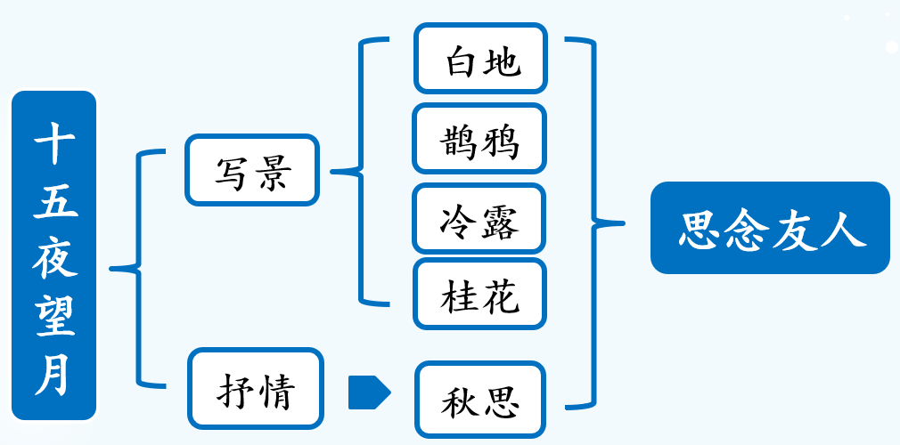
6.【主题概括】（出示课件29）
教师提出要求：这首诗的主题可以怎样来概括？
学生汇报。
预设：《十五夜望月》描绘了中秋之夜的 月色 和 望月怀人 的心情，展现了一幅寂寥、冷清、沉静的中秋之夜的图画。
7.拓展延伸（出示课件30）出示古诗。

正月十五夜
[唐]苏味道
火树银花合，星桥铁锁开。
暗尘随马去，明月逐人来。
游伎皆秾李，行歌尽落梅。
金吾不禁夜，玉漏莫相催。

8.重点生字我会写。
（出示课件31）重点指导生书写“侯”“栖”“鸦”。
教师提出问题：生字当中，哪里书写时候需要特别注意的地方？
学生汇报。
（出示课件32）预设：侯：区别“侯”与“候”，书写时不要多写一笔竖。
（出示课件33）预设：栖：注意右半部分是“西”，不要写成“酉”。
9.教师提出问题：将《十五夜望月》中“不知秋思落谁家”的“落”字改为“在”字,好不好？为什么？
学生汇报。
预设：不好。“落”字更有表现力,给人以形象的动感，新颖妥帖,仿佛那秋思随着银月的清辉,一起洒向人间似的;而“在”字就没有这样的表达效果。
六、布置作业
背诵本课学习的两首古诗《寒食》《十五夜望月》。

第三课时
《迢迢牵牛星》
【教学目标】
1.了解《古诗十九首》相关常识。
2.品味诗歌语言之美、形象塑造之巧；体会诗中蕴含的相思之情。
【教学过程】
一、视频激趣，导入诗题（出示课件36、37）
- 观看视频，导入新课。
2.教师引导：今天我们要学习的古诗，取法于《诗经》和汉乐府，但也有它独特的魅力。让我们一同走入《古诗十九首》中的第十首《迢迢牵牛星》。（板书诗题：迢迢牵牛星）
3.师：我们一起来了解《古诗十九首》相关常识。（出示课件38）
《古诗十九首》 出自汉代文人之手，但没有留下作者的姓名。它作为一个整体收录在《文选》中，代表了汉代文人五言诗的最高成就。《古诗十九首》不是作于一时一地，其作者也不是一人。古人对《古诗十九首》评价很高，刘勰的《文心雕龙》称其为“五言之冠冕”，后世很多诗人也都学习、借鉴了他的艺术风格和创作手法。
二、初读全文，读通读顺
教师组织学生诵读：学生自由读全诗。
教师提出要求：读准字音，把诗读通、读顺。
学生诵读。
1.（出示课件39）课件出示易读错的字：
迢 擢 札 杼 纤 脉
教师点拨：重点强调：“纤”读“xiān”；“脉脉不得语”中的“脉”读“mò”。
2.教师提出朗读要求：读出节奏。
指名读，读出古诗的停顿和节奏。
3.读出韵味。关注字音的同时，争取读出古诗的韵味和自己的理解。
4.教师范读。
5.自由练读。
6.学生诵读。
教师小结：学习诗歌的一个很重要的方法就是诵读。“书读百遍，其义自见”，就让我们伴随着朗朗书声开始这首诗歌的学习。
（设计意图：读得正确，读出节奏，读出韵味，使学生在逐层提升的诵读中感到学习古诗十分有意思、有情趣，为熟读知意打下基础。）
三、探究内容，品味诗情
教师导入：读懂诗，并读出诗里包含的意思，这才是学习诗的正式开始。诗就像一杯浓浓的咖啡，需要细心品味，下面就让我们一起来仔细品味一番吧！
1.解诗题。（出示课件40）
师提出问题：迢迢是什么意思？
预设：遥远的意思。
教师提出问题：那么诗题是什么意思？
预设：遥远的牵牛星。
2.明诗意。
（1）（出示课件41）课件出示诗句：
迢迢牵牛星，皎皎河汉女。
纤纤擢素手，札扎弄机杼。
终日不成章，泣涕零如雨。
教师提出问题：借助注释，你知道了哪些词的意思？
学生汇报。
预设1：我知道了“河汉女”指织女星。河汉，指银河。
预设2：我知道“擢”的意思是伸出。
预设3：我知道“素”的意思是白皙。
预设4：我知道“札札”是织机发出的响声。
预设5：我知道“机杼”是织机。“杼”是梭子。
预设6：我知道“章”是花纹的意思。
预设7：我知道“零”是落下的意思。
教师提出问题：谁来说说诗句大意？
预设：牵牛星和织女星隔着银河遥遥相望，织女伸出纤纤素手拨弄织机，但一整天也织不成样，只有泪如雨下。
（2）（出示课件42）课件出示诗句：
河汉清且浅，相去复几许？
盈盈一水间，脉脉不得语。
教师提出问题：借助注释,你知道哪些词的意思？
预设1：我知道“盈盈”的意思是清澈的样子。
预设2：我知道“脉脉”的意思是相视无言的样子。
教师提出问题：联系上下文，谁知道“相去”“复”“几许”“间”这些词的意思？
预设1：“相去”的意思是：相隔。
预设2：“复”的意思是：又。
预设3：“几许”的意思是：多远。
预设4：“间”的意思是：间隔。
教师提出问题：谁能完整地说说诗句大意？
预设：这两句诗的意思是：这银河看起来又清又浅，可两岸相隔又有多远呢？虽然两人之间只隔着这一条银河，却只能相顾无言。
3.想象画面，品味诗情。
（1）（出示课件43）教师提问：“迢迢”和“皎皎”是什么意思？（板书：迢迢 皎皎）
学生汇报。
预设1：“迢迢”这个词语在今天仍然富有生命力，我们形容路途遥远，会说“千里迢迢”。
预设2：“迢迢”和“皎皎”两个词相互呼应，相互补充，意思是说洁白明亮遥远的牵牛星和洁白明亮的织女星遥遥相望。
（3）有感情地朗读。教师提出朗读要求：朗读时，“迢迢”可以读得慢一些、长一些，“皎皎”二字起调可以稍高、稍短。
（4）（出示课件44）“纤纤擢素手，札扎弄机杼。终日不成章，泣涕零如雨。”
教师继续引导提问：牵牛星在遥远的地方，可是，牵牛星真的离她那样遥远吗？在诗句中有没有其他的发现？
学生汇报。
预设1：“札札”是拟声词，形容织布机工作时发出的响声，给人一种静谧中的杂乱之感。而“弄”这个字，是摆弄、抚弄的意思。（板书：札札）
预设2：一个动词就透露了此时织女的心境，写出了她心不在焉、心神不宁的样子。
预设2：“泣涕零如雨”更是织女悲苦内心世界的表露，她神思恍惚、心不在焉，终日劳作却“不成章”。（板书：不成章）
预设3：“泣”的本义是眼泪，特指无声流泪或低声地哭。“涕”也是指眼泪。
预设4：“零”本是指雨缓缓而降，引申为降落、落下。这里落下的不是雨，而是如雨水一般无法抑制的织女泪。这里运用了夸张和比喻的修辞手法，突出了织女内心的苦楚。
- 生自读自悟。
师适时提出朗读要求：所以我们读“纤纤擢素手”时可以将语调放得轻柔一点，读出柔美之感，“札札”读得短促一些，使人仿佛能听到织布机发出的响声。边读边想象织女因思念而悲伤、哽咽的样子。
- 指名读，男女分组读。
（5）（出示课件45）教师引导：“盈盈”写出了水之清澈，既能表现水波的晶莹，又能表现女子的魅力，还可以想象出女子眼含热泪的神态，令人回味无穷。“盈盈一水”至此也成了阻隔两情的象征。“脉脉”写出了织女无言中透露着离愁，虽然只隔一条清澈的河流，但只能含情凝视，却无法用语言交谈。（板书：盈盈 脉脉）
教师提出朗读要求：语调稍低缓，最后一句适当拖长语调。重点读好“脉脉”一词，读出牛郎织女无尽的思念。
（6）（出示课件46）教师提出问题：这首诗写了一个什么故事？抒发了一种怎样的情感？
学生汇报。
预设：这是一首相思之作，感情基调较为哀怨。这首诗借神话传说中牛郎、织女被银河相隔而不得相见的故事，诉说了平凡人的离别之思，抒发了忧伤的情感。（板书：相思之情 离别之苦）
教师继续引导：读完这首相思之作，如果用一个词语来抒发你读后的感受，你会用哪个词语呢？
预设1：伤感
预设2：忧伤
（7）教师提问：如果用一个词语将诗中传递的情感描摹出来，你认为哪个词语最合适？
预设1：相思
预设2：思念
教师引导：有人评价这首诗是《古诗十九首》中最具浪漫色彩的诗作，借天上之事，传人间之情。再读诗歌，让我们体会一下这首诗歌“深深的话，浅浅地说”的语言之美。（出示课件47）
4. （出示课件48）教师提出问题：诗中大量运用叠词，如：迢迢，皎皎，纤纤，札札，盈盈，脉脉，这样写有什么好处？
（1）师补充：叠字是指两个相同的字组成的词语，又称复字、重言。这也是一种比较常见的修辞方法。两字相叠被称为单叠，四字相叠被称为双叠。生说诗句中的叠词。
指名回答。
预设：这些叠词不仅展示了诗歌的韵律美、节奏美和音乐美，而且使诗歌表达的情感更加动人。
（设计意图：诗词的教学重点在想象、品读、悟情。在学生自主感悟的基础上，引导他们进行交流，在关键处给予指导。最后紧扣人物心情，用一连串的问题引导学生思考，让学生反复品读诗句，读出诗词背后的那份情，掀起课堂教学的高潮。）
5.（出示课件49）教师提出问题：这首诗的主题可以怎样来概括？
预设：《迢迢牵牛星》借牛郎、织女被银河相隔而不得相会的神话传说，表达了夫妇之间的离情别意，或也可认为是一种相思而不得的愁绪。
四、拓展延伸
1.（出示课件50）品味陈师道笔下的《菩萨蛮·七夕》
2.（出示课件51）学写字：皎 章 泣 盈 脉
教师提出问题：哪些字我们书写时要特别注意？
指名汇报。
（出示课件52）预设：盈，“乃”字第一笔横折折折钩的横画要出头，“又”字最后一笔要变点，书写时要小一些。
3.课堂演练（出示课件53）
4.《迢迢牵牛星》诗中写出织女因爱情思念而受到的折磨和痛苦的诗是 ，
。
预设：这两句诗是：终日不成章，泣涕零如雨。
五、布置作业（出示课件54）
1.背诵古诗《迢迢牵牛星》。
2.收集其他与节日有关的诗句。

【板书设计】
迢迢牵牛星
相隔之远 迢迢 皎皎
相思之情 札札 不成章
离别之苦 盈盈 脉脉

【教学反思】
本课三首古诗皆包含着传统节日的习俗。韩翃的《寒食》用白描手法写实，刻画了寒食节时皇城内美丽的春色和宫廷的生活场景；《迢迢牵牛星》借神话传说中牛郎、织女被银河隔开，只能在七夕相见一次的故事，抒发了女子因爱情遭受挫折而痛苦忧伤的心情；王建的《十五夜望月》描绘了月朗风清的景色，渲染了中秋望月的特定环境气氛，抒发了诗人因思念家乡、思念亲人而孤独寂寞的思想感情。
在古诗的教学中，朗读和感悟古诗意境是重点。首先就要检查预习情况，让学生在读准确的基础上，引导学生借助文中注释理解诗句。
让学生在充分朗读的基础上，读出韵味，感悟古诗所传达的情感。例如，在读中感悟诗人韩翃借古喻今，对现实不满的情感；在读中感受诗人王建因思念家乡、思念亲人而倍感孤独寂寞的思想感情。
让学生通过寻找诗中描写的景物，结合自身感悟和课件展示的美景图等，再用自己的语言把想象的画面描绘出来。在读中想象，能帮助学生较好地感悟诗中的意境。

